ESCUELA NUESTRA SEÑORA DEL VALLE
¡Buena semana queridos chicos y familias ! ¡Seguimos trabajando !
Para facilitar la organización de los trabajos colocar en el asunto: nombre, grado y fecha del trabajo y enviarlos a mfrontera@institutonsvallecba.edu.ar .Se irá registrando la entrega de los mismos y se hará una devolución de las tareas por unidad. Cualquier duda poner en el asunto “Consulta” para responder a la brevedad. Muchas gracias por el acompañamiento.
Un afectuoso saludo Miss Marian

June 3rd 4th 5th 3rd grade

HELLO dear children !! How are you today ? _______________________

- Watch the presentation 1-https://www.loom.com/share/4a8ded0aed4f4713a5ebc19f6cd32e44
2-https://docs.google.com/presentation/d/1bT6oGX8QmloaytYB__dgUWwtj_VCiOz7qBAt9yc4SaU/edit?usp=sharing ( para realizar las diapositivas 8 y 9 )
Pupil's book pages 14 and 15

- Write the vocabulary ( escribe las palabras, fijándote si las tenés que escribir en singular o en plural. Te podés ayudar con el Activity b. page 70 y con tu cuaderno)

 |  | 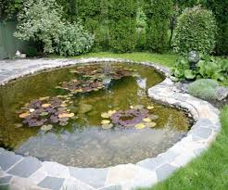
1- | 2- | 3- | 4- | 5- | 6-
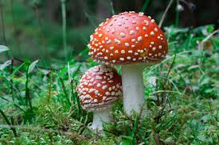 | 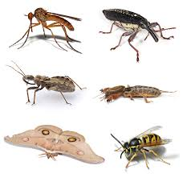 | 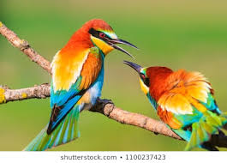
7- | 8- | 9- | 10- | 11- | 12-

- Write sentences using There is / There are ( ¿ Te animás a escribir oraciones usando There is / There are? Seguro que sí ! )

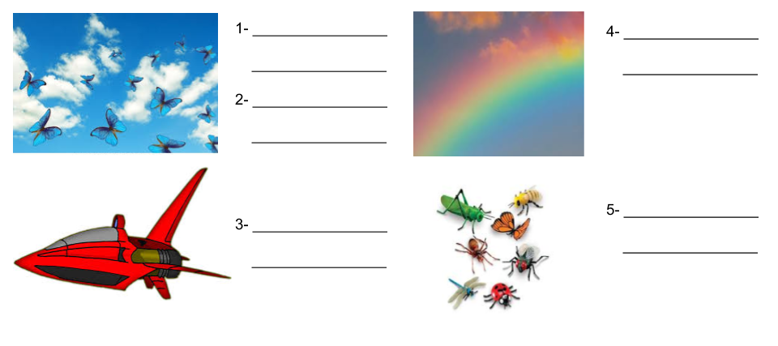
- Pupil's book page 81 Cut-out : Cut , stick and write sentences using There is / There are ( Al final del libro están los recortables de cada unidad. Recortá los de la pág. 81 , armá un paisaje y escribí oraciones usando There is / There are. Los adjunto a continuación por si no los tenés pero también los podés dibujar )

Example
NATURE

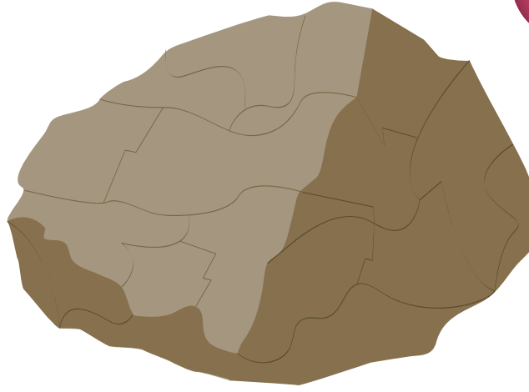There is a rock.
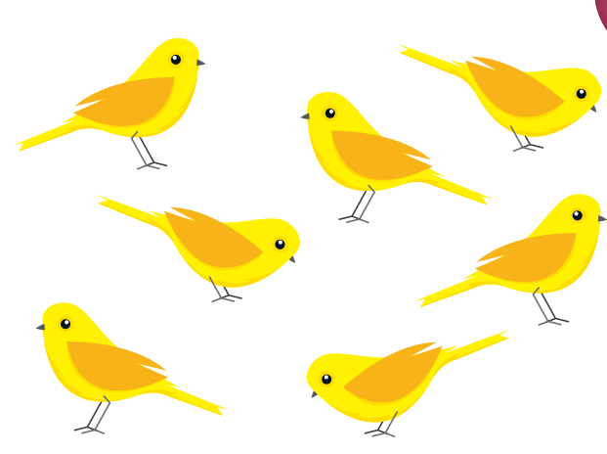There are seven birds.

Bye, bye dear children !!!

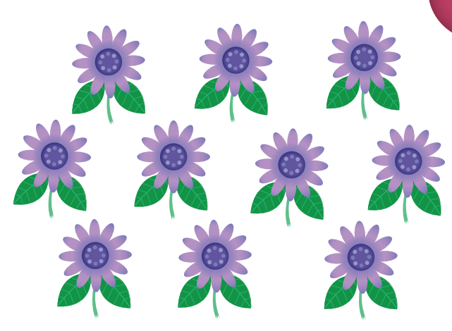 | 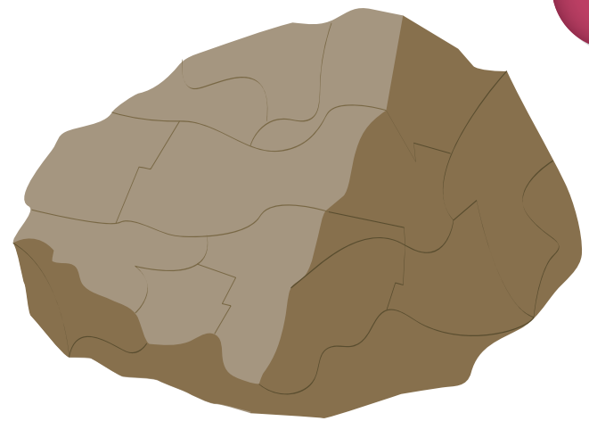 | 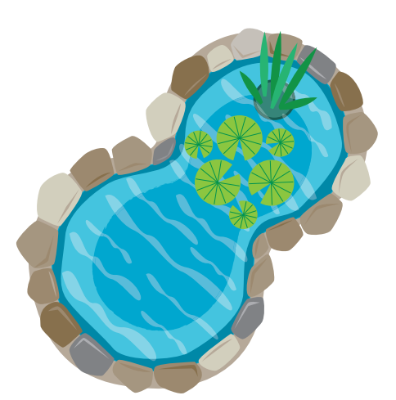
 | 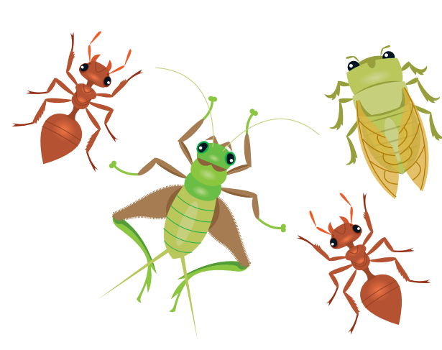 | 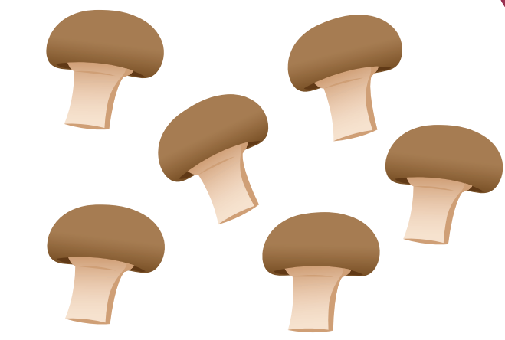
 | 